Навчально-науковий комплекс “Інститут прикладного системного аналізу”

при Національному технічному університеті України “КПІ”

Кафедра математичних методів системного аналізу

РОБОТИ КОМП’ЮТЕРНОГО ПРАКТИКУМУ

З КУРСУ “ОБ’ЄКТНО-ОРІЄНТОВАНЕ ПРОГРАМУВАННЯ”

Виконав: студент 2-го курсу

групи КА-04

Штріккер Д.Я.

Прийняв: Шолохов О.В.

**Мета роботи:** Навчитись коректно користуватися параметризованими класами, параметризованими функціями та механізмом виключних ситуацій. Ознайомитись з основними засобами бібліотеки STL і вміти їх правильно застосовувати.

**Завдання (варіант 8):**

* Побудувати свій контейнер uses_priority_queue, який мав би поведінку, еквівалентну стандартному priority_queue із STL щодо компонування елементів.
* Побудувати функції:
  + визначення довжини черги;
  + додавання нового елемента в чергу ( постановлення на облік нового учасника);
  + вилучення учасників, що отримали житло (по черзі).

**Лістинг програми:**

Github (разом із історією створення): <https://github.com/dindin28/task_4>

**Класс “uses_priority_queue”**

**Header + Source file:**

// This is a personal academic project. Dear PVS-Studio, please check it.

// PVS-Studio Static Code Analyzer for C, C++ and C#: http://www.viva64.com

#ifndef _TASK_4_INCLUDE_TASK_4_USES_PRIORITY_QUEUE_H_

#define _TASK_4_INCLUDE_TASK_4_USES_PRIORITY_QUEUE_H_

#include <functional>

#include <algorithm>

#include <vector>

template <class T, class Compare = std::less<T>>

class uses_priority_queue

{

public:

uses_priority_queue() : size_(0), pointer_(nullptr){};

uses_priority_queue(const T *pointer, size_t size) : size_(size)

{

pointer_ = new T[size];

for (int i = 0; i < size; i++)

{

pointer_[i] = pointer[i];

}

}

uses_priority_queue(const uses_priority_queue &copy) : size_(copy.size_)

{

pointer_ = new T[copy.size_];

for (int i = 0; i < size_; i++)

{

pointer_[i] = copy.pointer_[i];

}

}

uses_priority_queue<T, Compare> &operator=(const uses_priority_queue &copy)

{

size_ = copy.size_;

for (int i = 0; i < size_; i++)

{

pointer_[i] = copy.pointer_[i];

}

return *this;

}

bool empty() const

{

return (size_ > 0) ? (false) : (true);

}

size_t size() const

{

return size_;

}

void push(const T value)

{

++size_;

std::vector<T> v;

for (int i = 0; i < size_ - 1; i++)

{

v.push_back(pointer_[i]);

}

v.push_back(value);

std::sort(v.begin(), v.end(), Compare());

T *new_pointer = new T[v.size()];

for (int i = 0; i < v.size(); i++)

{

new_pointer[i] = v.at(i);

}

delete[] pointer_;

pointer_ = new_pointer;

} //Function (push)

void pop()

{

if (size_ > 0)

{

--size_;

if (size_ == 0)

{

delete[] pointer_;

pointer_ = nullptr;

}

else

{

T *new_pointer = new T[size_];

for (int i = 0; i < size_; i++)

{

new_pointer[i] = pointer_[i];

}

delete[] pointer_;

pointer_ = new_pointer;

} //Condition (size_ == 0)

} //Condition(size_ > 0)

} //Function (pop)

T &operator[](const int index)

{

return pointer_[index];

}

private:

size_t size_;

T *pointer_;

};

#endif //Header Guard

**Main file:**

// This is a personal academic project. Dear PVS-Studio, please check it.

// PVS-Studio Static Code Analyzer for C, C++ and C#: http://www.viva64.com

#include <task_4/uses_priority_queue.hpp>

#include <functional>

#include <iostream>

template <typename T, class Compare = std::less<T>>

void QueueDemonstration()

{

int ch = -1;

uses_priority_queue<T, Compare> queue;

while (ch != 0)

{

do

{

std::system("clear");

for (int i = 0; i < queue.size(); i++)

{

std::cout << i + 1 << ") " << queue[i] << std::endl;

}

std::cout << "uses_priority_queue::empty(): " << (queue.empty() ? "true" : "false") << std::endl;

std::cout << "uses_priority_queue::size(): " << queue.size() << std::endl;

std::cout << std::endl;

std::cout << "1)push()" << std::endl;

std::cout << "2)pop()" << std::endl;

std::cout << "0)exit" << std::endl;

std::cin >> ch;

} while (ch != 0 && ch != 1 && ch != 2);

switch (ch)

{

case (1):

{

std::cout << "Enter new value: ";

T variable;

std::cin >> variable;

queue.push(variable);

break;

}

case (2):

{

queue.pop();

break;

}

}

}

}

int main()

{

QueueDemonstration<int>();

return 0;

}

**Результати роботи програми:**

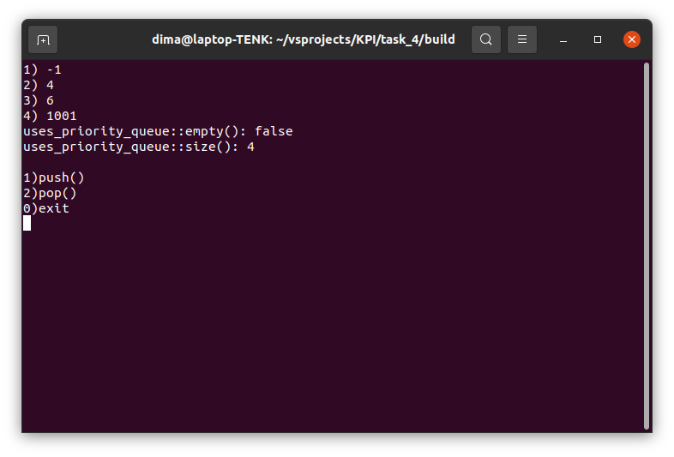

**Висновок:** Навчилися коректно користуватися параметризованими класами, параметризованими функціями та механізмом виключних ситуацій. Ознайомитись з основними засобами бібліотеки STL і правильно їх застосували. Перевантажили оператор індексації та детально ознайомилися з бібліотекою priority_queue із STL.